CHỨC NĂNG HỆ THỐNG

Admin
- Quản lý tài khoản:
  - Tạo, sửa, xóa tài khoản giáo viên và học sinh
  - Cấp vai trò (role), reset mật khẩu (nếu cần)
  - Reset mật khẩu, xóa tài khoản không dùng
- Quản lý lớp học:
  - Tạo/sửa/xóa lớp học
  - Gán giáo viên chủ nhiệm
  - Phân công học sinh vào lớp
- Quản lý môn học:
  - Thêm/sửa/xóa môn học
  - Gán giáo viên phụ trách từng môn theo lớp
- Quản lý thời khóa biểu:
  - Tạo thời khóa biểu cho từng lớp học
- Quản lý bảng điểm:
  - Xem thống kê điểm của tất cả học sinh
  - Xuất báo cáo
- Thống kê – báo cáo:
  - Thống kê sĩ số học sinh, số lượng giáo viên, số lớp, v.v.
  - Học lực, hạnh kiểm, điểm trung bình, tỉ lệ tốt nghiệp,...
  - Theo dõi hoạt động trên hệ thống (log truy cập, log cập nhật dữ liệu)
- Quản lý thông báo hệ thống:
  - Gửi thông báo đến giáo viên, học sinh
- Cấu hình hệ thống:
  - Cấu hình năm học, học kỳ, hệ số điểm,...
- Quản lý năm học – học kỳ
- Xuất báo cáo
- Quản lý thi cử
Nhóm chức năng | Mô tả
Quản lý người dùng | Tạo tài khoản giáo viên & học sinh, phân quyền (qua Firebase)
Quản lý môn học | Thêm/sửa/xóa các môn (Toán, Văn, Lý, Hóa,...)
Quản lý lớp học | Tạo lớp học, gán học sinh & giáo viên chủ nhiệm
Quản lý thời khóa biểu | Tạo thời khóa biểu theo lớp và theo giáo viên
Theo dõi bảng điểm | Xem điểm, đánh giá học sinh theo lớp/môn
Thống kê – báo cáo | Sĩ số, học lực, hạnh kiểm, điểm trung bình, tỉ lệ tốt nghiệp,...
Gửi thông báo | Gửi thông báo đến giáo viên và học sinh
Quản lý năm học – học kỳ | Khởi tạo, đóng học kỳ, năm học mới
Xuất báo cáo | Xuất dữ liệu điểm/lớp ra Excel hoặc PDF
Quản lý thi cử (cơ bản) | Nhập lịch thi, phân công giáo viên coi thi
Quản lý tài khoản & bảo mật | Reset mật khẩu, xóa tài khoản không dùng

Teacher
- Xem danh sách lớp được phân công giảng dạy
- Xem và quản lý thời khóa biểu cá nhân
- Nhập điểm cho học sinh:
  - Điểm miệng, 15 phút, giữa kỳ, cuối kỳ,...
  - Có thể sửa điểm trong thời hạn cho phép
- Xem bảng điểm học sinh trong lớp
- Gửi thông báo đến học sinh trong lớp dạy
- Gửi nhận xét / đánh giá học sinh
- Xem thống kê học tập học sinh
- Xem thông báo từ admin
- Gửi bài tập
Nhóm chức năng | Mô tả
Xem danh sách lớp dạy | Lớp được phân công giảng dạy
Xem thời khóa biểu | Thời khóa biểu cá nhân
Nhập điểm | Nhập điểm miệng, 15 phút, 1 tiết, cuối kỳ
Theo dõi học sinh | Xem thống kê điểm & nhận xét học sinh
Gửi bài tập | Giao bài tập cho học sinh (nếu có học liệu online)
Gửi nhận xét – đánh giá | Nhận xét năng lực, thái độ học tập
Gửi thông báo lớp | Gửi thông báo đến lớp mình dạy hoặc chủ nhiệm
Tải lên tài liệu học | File bài giảng, slide,... (nếu có module này)

Student
- Xem thông tin cá nhân, lớp học
- Xem thời khóa biểu cá nhân
- Xem bảng điểm cá nhân
- Xem nhận xét từ giáo viên
- Nhận thông báo từ giáo viên và admin
- Xem lịch thi
- Đổi mật khẩu tài khoản
Nhóm chức năng | Mô tả
Xem thông tin cá nhân | Tên, mã học sinh, lớp,...
Xem thời khóa biểu | Lịch học hàng tuần
Xem điểm | Điểm từng môn, từng kỳ
Xem thống kê học tập | Xếp loại học lực, hạnh kiểm, trung bình môn
Xem bài tập / tải tài liệu | Tải bài tập giáo viên gửi (nếu có module)
Nhận thông báo | Từ giáo viên chủ nhiệm hoặc BGH
Xem nhận xét – đánh giá | Từ giáo viên về thái độ, năng lực học
Đổi mật khẩu tài khoản | Qua Firebase Auth

Hệ thống
Nhóm chức năng | Mô tả
Xử lý tự động xét lên lớp | Khi admin bấm nút "Xét lên lớp", hệ thống tự kiểm tra điểm trung bình, hạnh kiểm để quyết định học sinh đủ điều kiện lên lớp hay không.
Tính toán điểm trung bình môn, học kỳ, năm | Sau khi giáo viên nhập điểm, hệ thống tự động tính điểm trung bình theo công thức, hệ số.
Đánh giá học lực – hạnh kiểm tự động | Dựa trên điểm số và hạnh kiểm nhập vào, hệ thống phân loại học lực (Yếu, TB, Khá, Giỏi)
Tự động tạo thời khóa biểu | Sử dụng thuật toán để gợi ý lịch học hợp lý (nếu có trường học giáo viên dạy trùng thời gian sẽ đưa ra thông báo )
Tự động gửi thông báo nhắc nhở | Gửi email/app push/sms khi có bài kiểm tra, thông báo từ BGH, hoặc học sinh chưa nộp bài
Tự động tạo lớp – chuyển lớp theo năm học | Đầu năm mới, hệ thống khởi tạo lớp 11 cho học sinh khối 10 đã đủ điều kiện lên lớp
Giám sát đăng nhập – bảo mật hệ thống | Cảnh báo nếu có đăng nhập bất thường, tự đăng xuất sau thời gian không hoạt động
Ghi log hoạt động người dùng | Ghi lại mọi thao tác quan trọng: nhập điểm, xét duyệt, sửa thông tin..
Tự động sao lưu dữ liệu định kỳ | Backup database theo lịch (mỗi tuần, mỗi tháng)
Đồng bộ hóa dữ liệu Firebase (Auth) | Đảm bảo user trong hệ thống khớp với user trong Firebase Auth

SƠ ĐỒ THIẾT KẾ HỆ THỐNG

Sơ đồ useCase

2.1.1. Quản lý người dùng
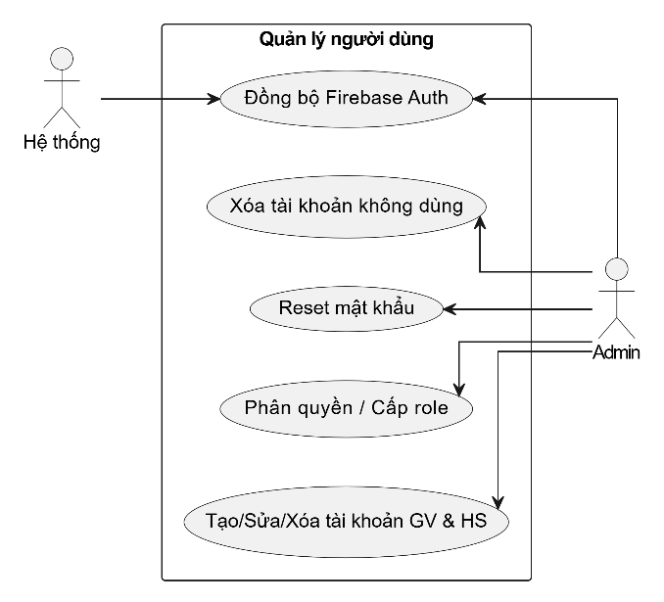

2.1.2. Quản lý lớp học – môn học.
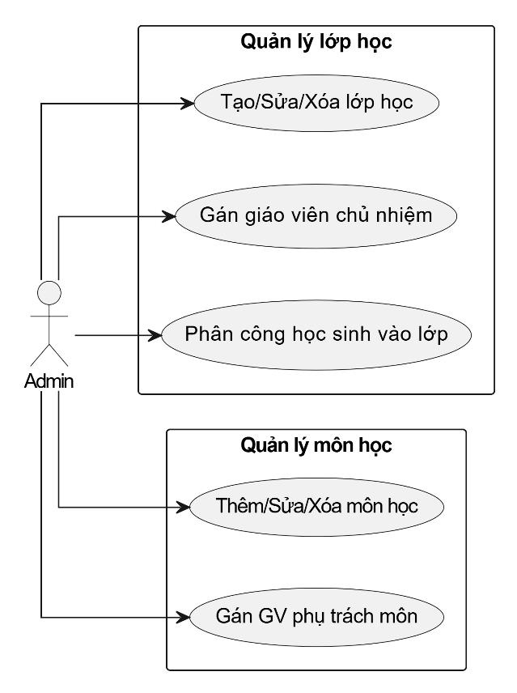

2.1.3. Quản lý thời khóa biểu.
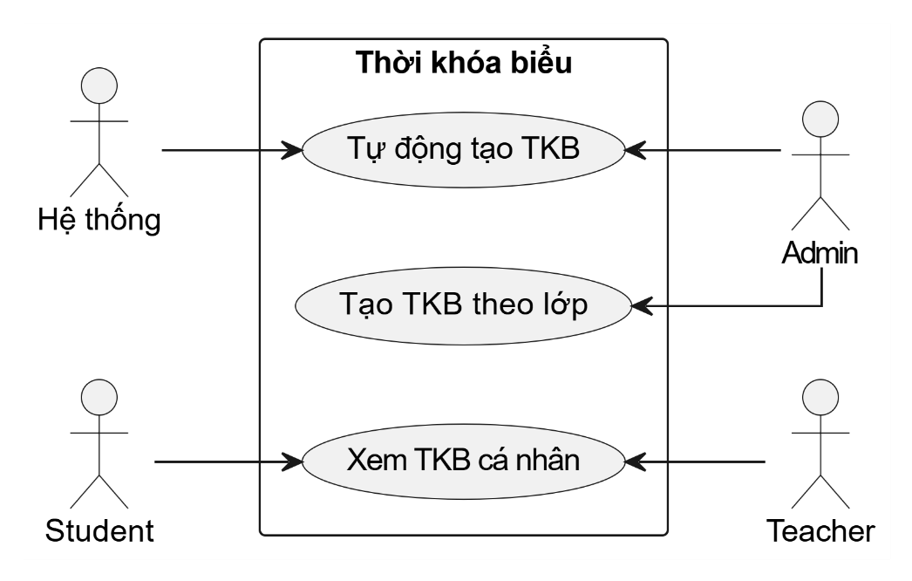

2.1.4. Quản lý điểm
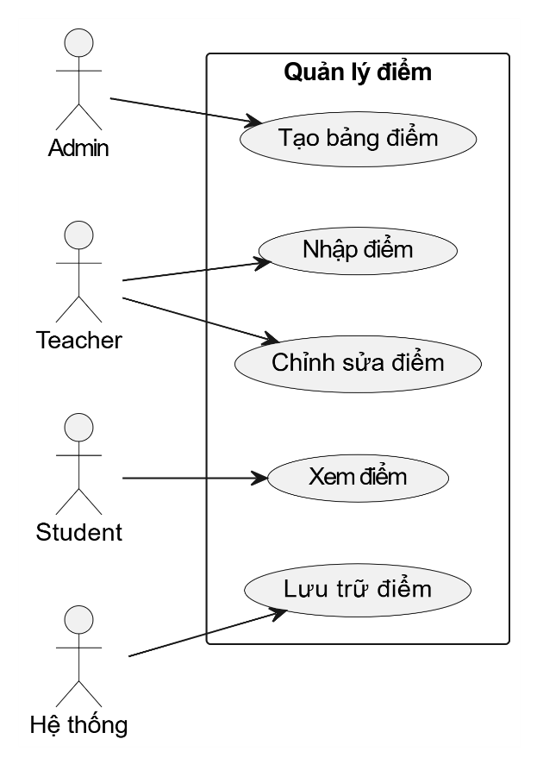

2.1.5. Đánh giá
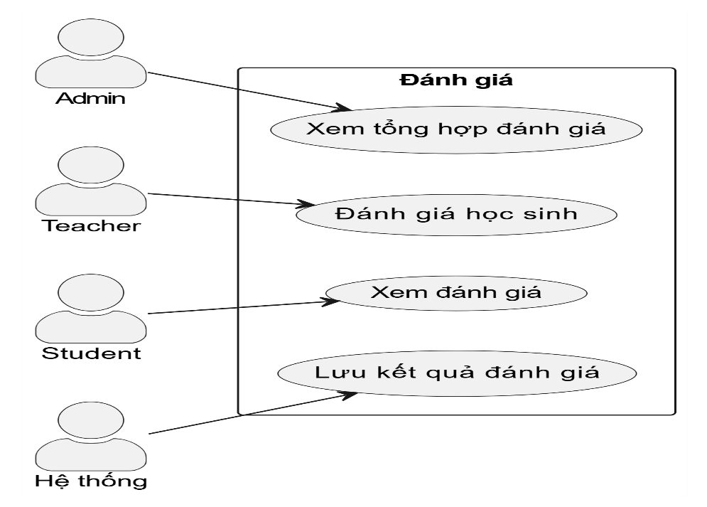

2.1.6. Báo cáo
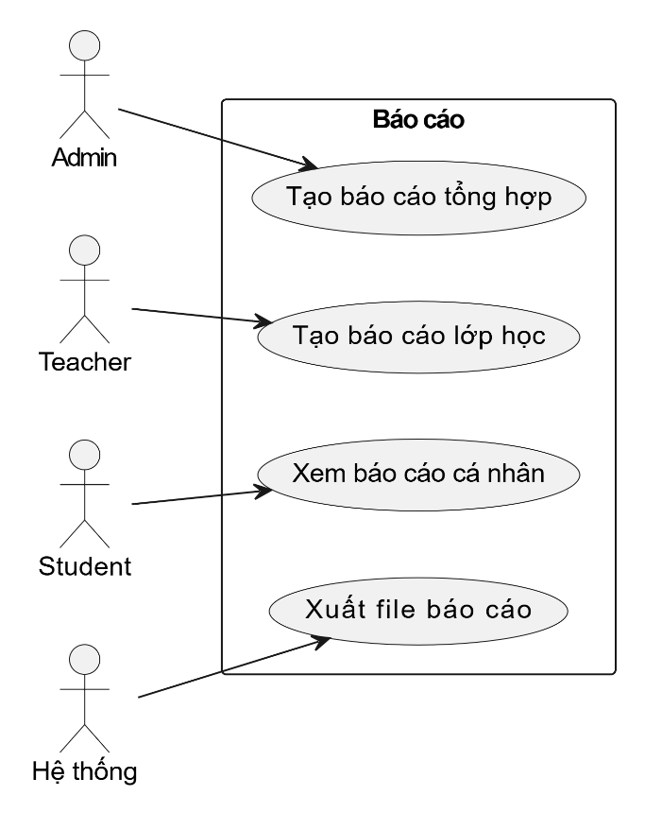

2.1.7. Thông báo
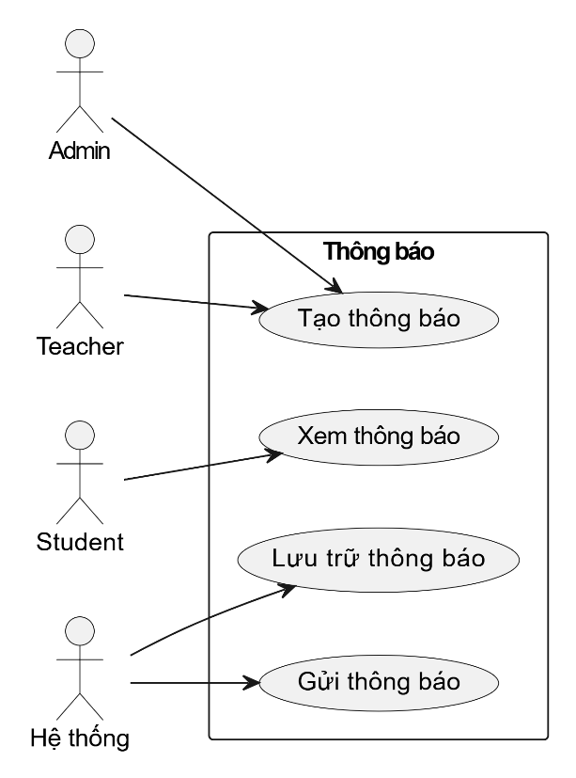

2.1.8. Bài tập
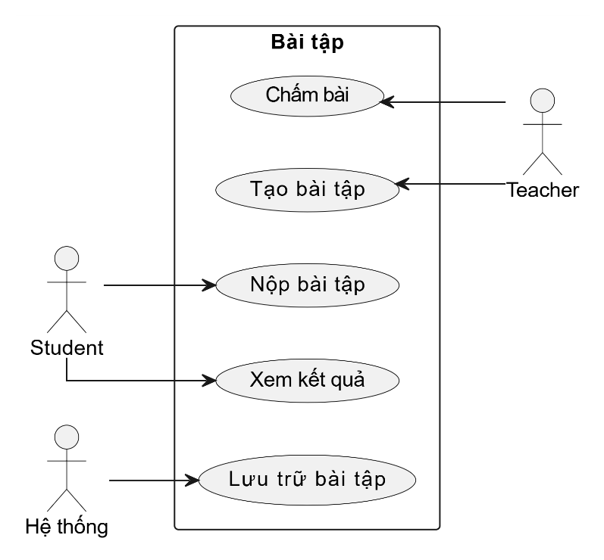

2.1.9. Thi cử
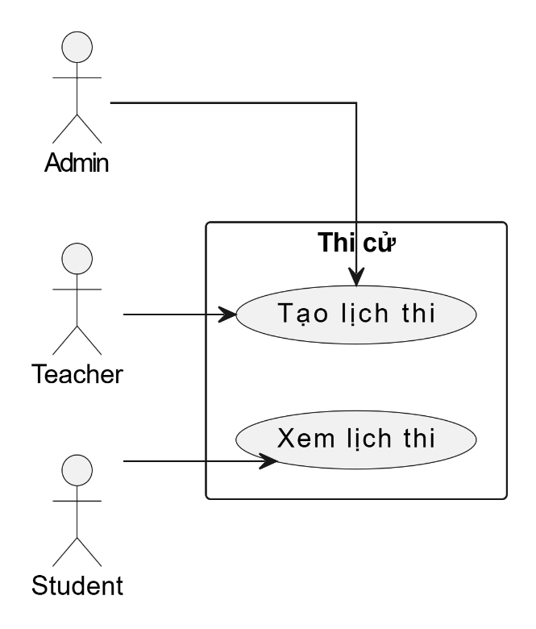

2.1.10. Tự động hóa.
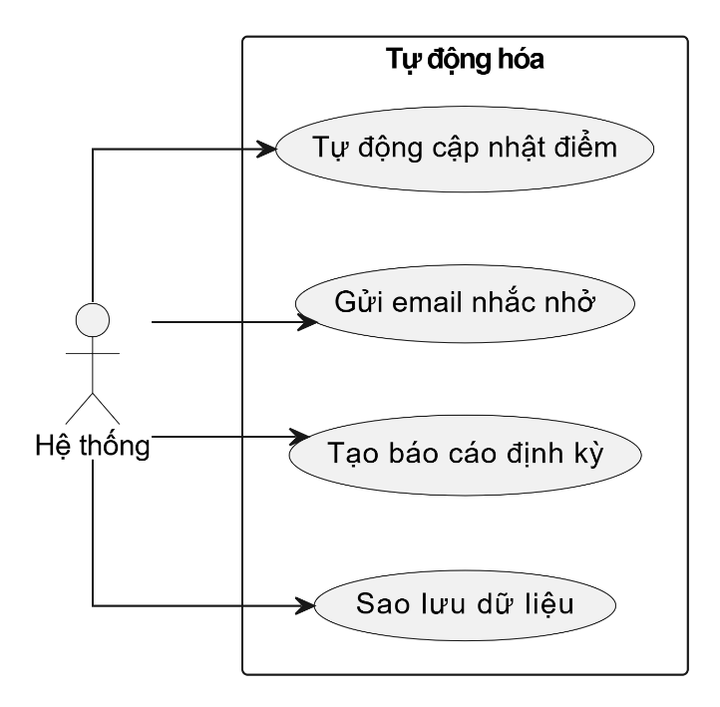

Sơ đồ lớp

2.2.1. Quản lý người dùng

2.2.2. Quản lý lớp học – môn học. -

2.2.3. Quản lý thời khóa biểu.

2.2.4. Quản lý điểm

2.2.5. Đánh giá

2.2.6. Báo cáo

2.2.7. Thông báo

2.2.8. Bài tập

2.2.9. Thi cử

2.2.10. Tự động hóa

Sơ đồ tuần tự

2.3.1. Quản lý người dùng

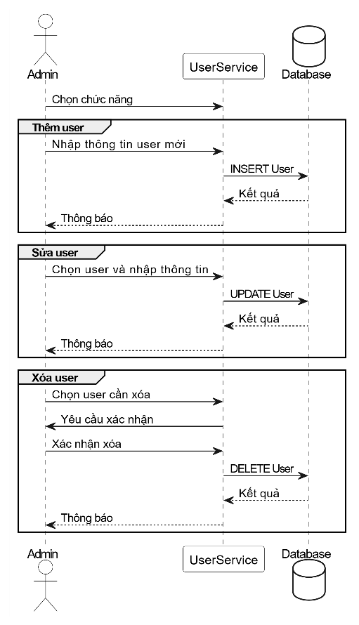

2.3.2. Quản lý lớp học
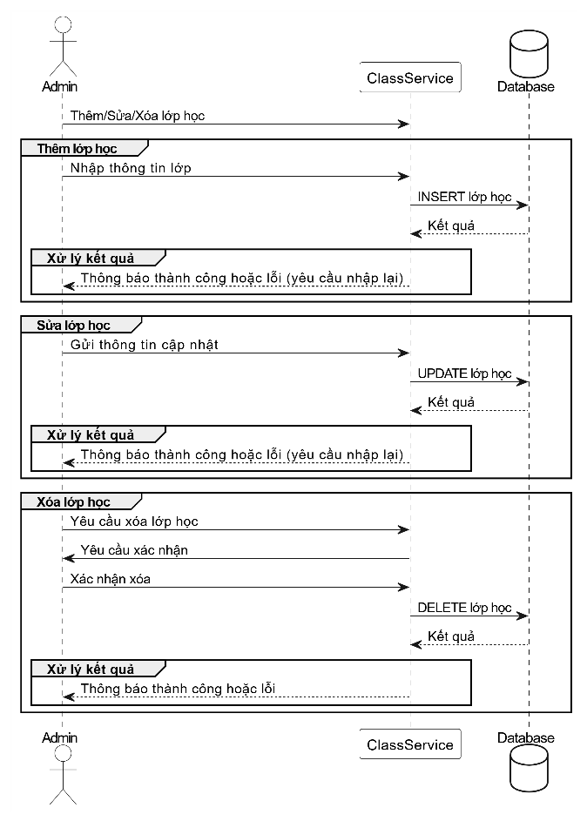

2.3.3. Quản lý thời khóa biểu.

2.3.4. Quản lý điểm

2.3.5. Đánh giá

2.3.6. Báo cáo

2.3.7. Thông báo

2.3.8. Bài tập

2.3.9. Thi cử

2.3.10. Tự động hóa

2.3.11. Quản lý môn học.

Sơ đồ hoạt động

2.4.1. Quản lý người dùng
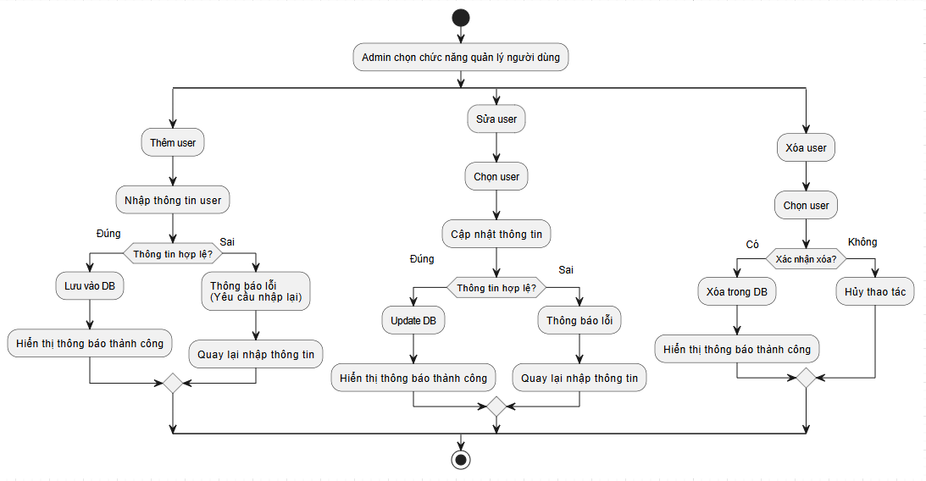

2.4.2. Quản lý lớp học – môn học.

2.4.3. Quản lý thời khóa biểu.

2.4.4. Quản lý điểm

2.4.5. Đánh giá

2.4.6. Báo cáo

2.4.7. Thông báo

2.4.8. Bài tập

2.4.9. Thi cử

2.4.10. Tự động hóa

